Burn Bright, Not Out: Skills and Strategies for Teachers to Overcome Burnout and Rediscover Emotional Well-Being through Music Therapy and the Fusion of Different Arts.
Ragyogj fényesen, ne égj ki! Készségek és stratégiák pedagógusoknak a kiégés leküzdésére és az érzelmi jólét újbóli megtalálására a zeneterápia és a különböző művészetek fúziója révén.

Egy szép, vasárnapi kora reggeli órában találkoztam kollégáimmal a hűvösvölgyi Lidl parkolójában, hogy kezdetét vegye közös élménysorozatunk. Zöld utunk személygépkocsival zökkenőmentes volt. Két hosszabb megállóval, valamint egy kis zágrábi dugóval, nyolc óra elteltével megérkeztünk Pulába.
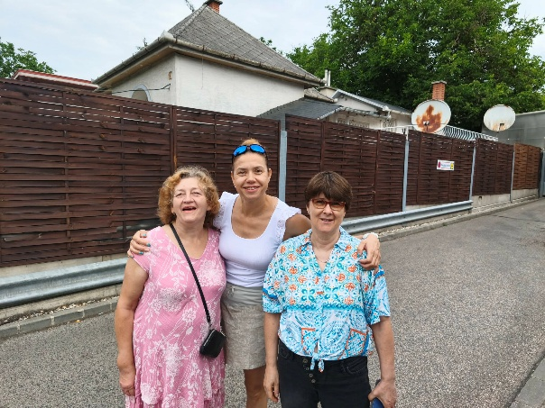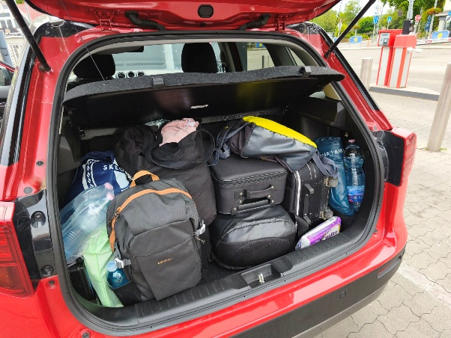
Egy szép, tágas lakásban laktunk négyen: ketten vettünk részt a továbbképzésen, és két kollégánkat hívtuk meg, hogy jöjjenek velünk kikapcsolódni. Nagy örömünkre szolgált, hogy velünk tartottak. Nagyon hasznos is volt ez a pár nap, úgy gondolom, mélyült a barátságunk, és ezáltal a kollegiális, szakmai viszonyunk is. Figyelmességükkel támogatták a fárasztó napjainkat, mindig finom ebéddel vártak minket, ebéd elfogyasztása alatt is élménybeszámolót tartottunk egymásnak: mi történt velünk a kurzuson, és ők merre jártak, hogyan fedezték fel a várost meg a strandot ez idő alatt.
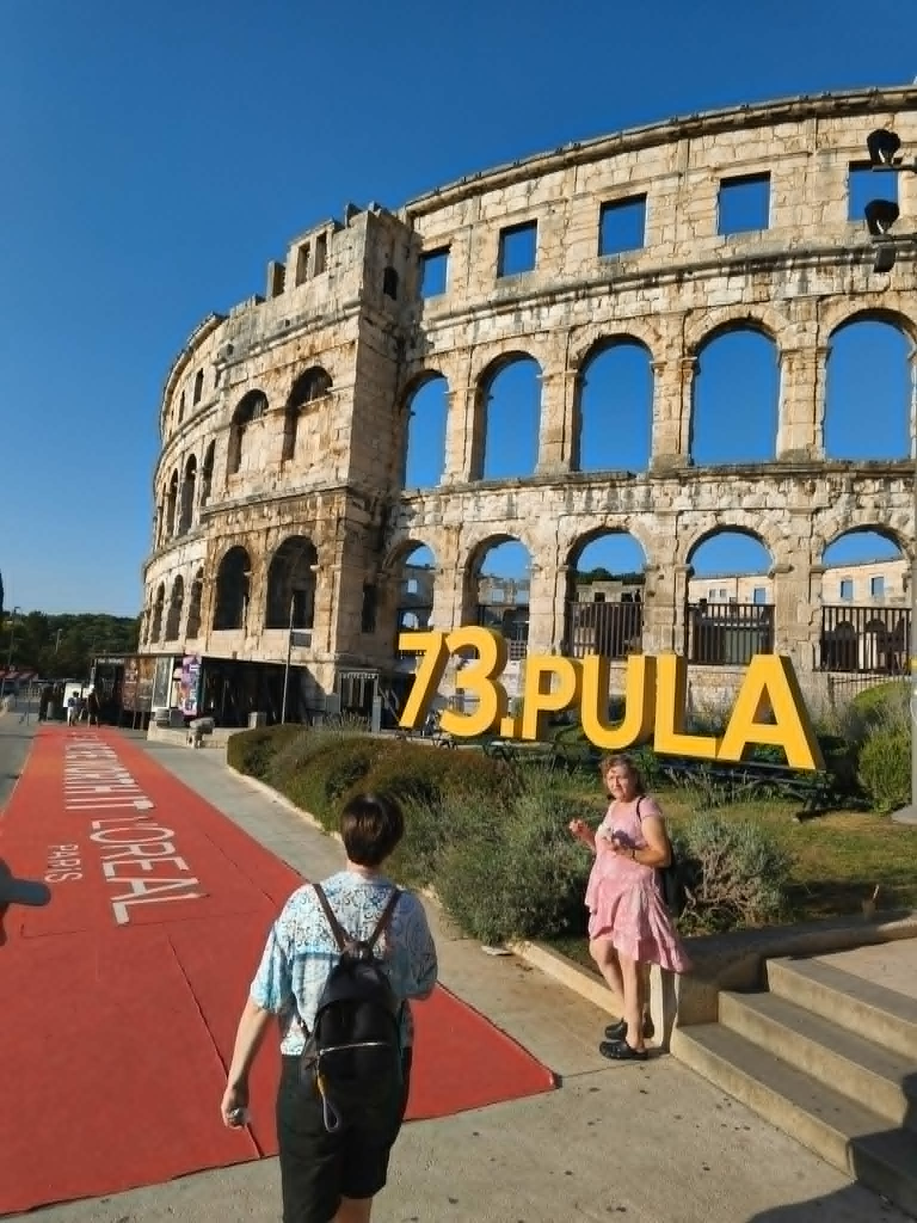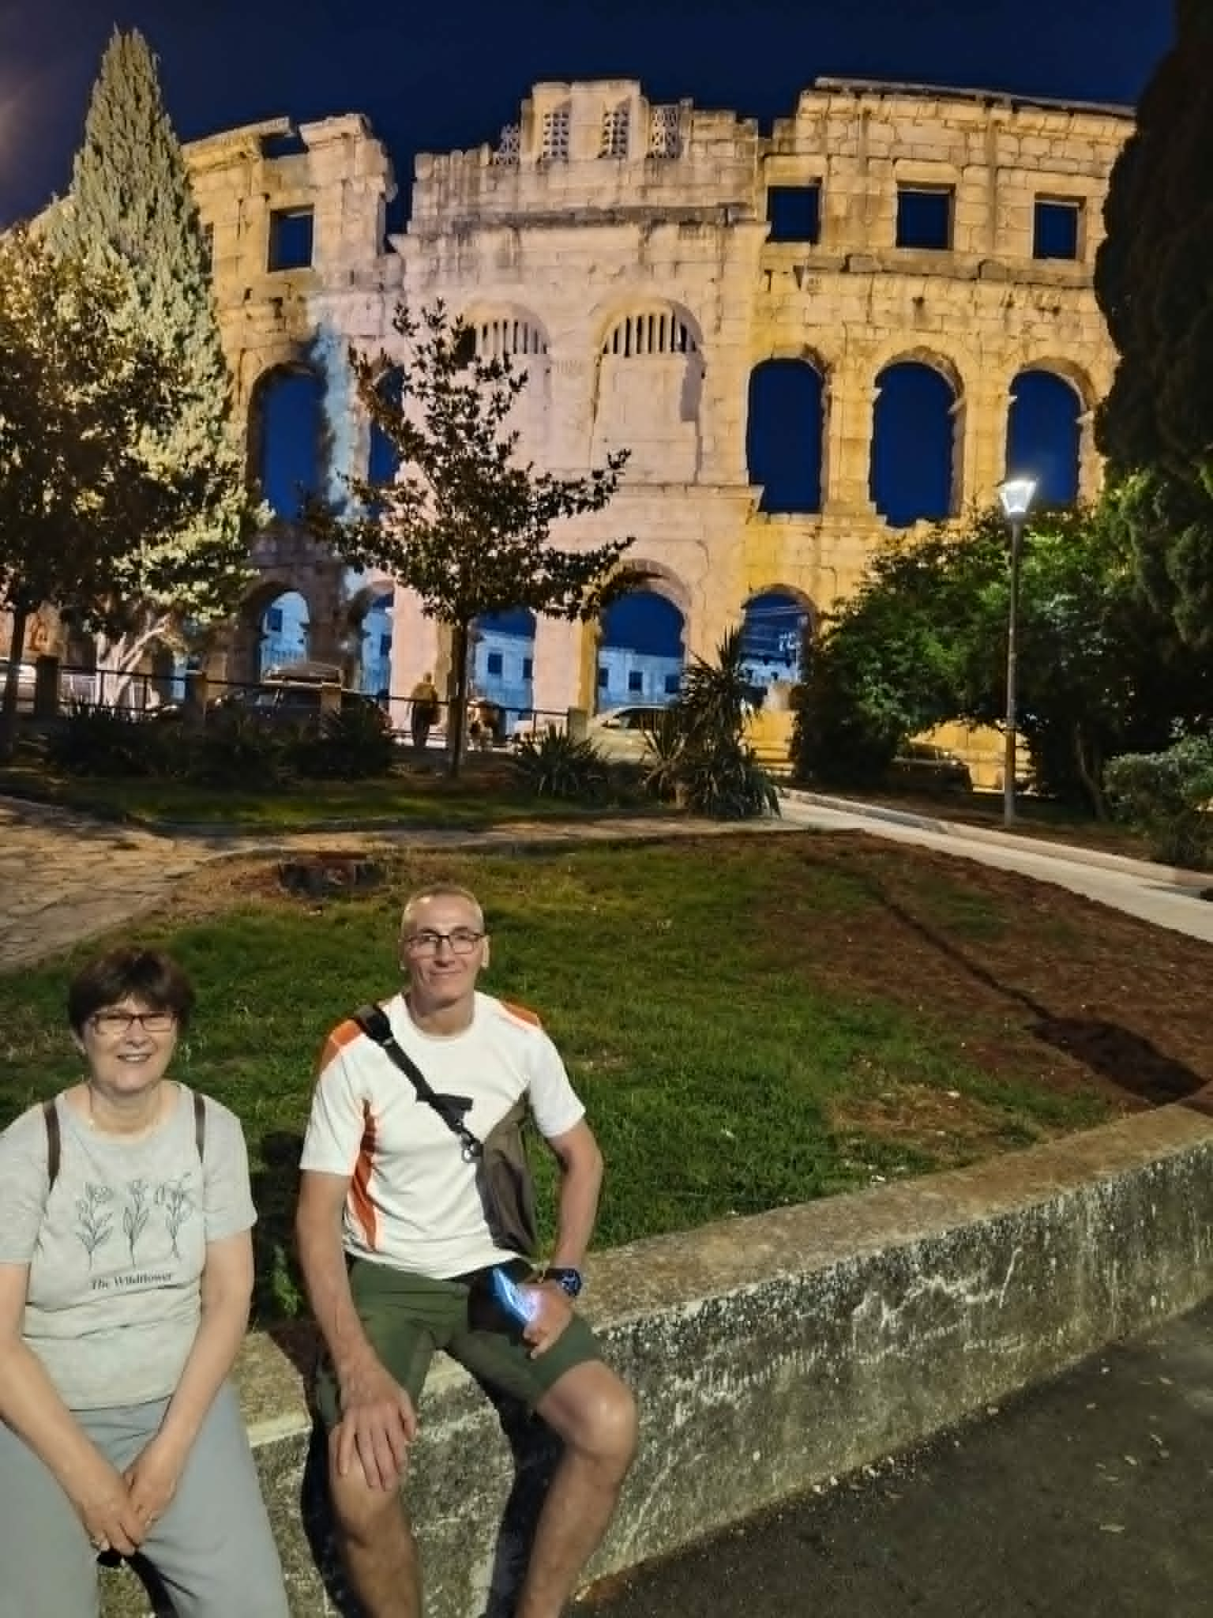

A továbbképzés számomra felülmúlta az előzetes várakozásaimat. Egy rendkívül kedves, elhivatott és – ami nagyon fontos – hiteles oktatót ismerhettünk meg, aki mindvégig bizonyságot tett szakmaiságáról. Rendkívül jó vezetőként szenzitíven reagált a 17 fős csoport reakcióira. A jobb és könnyebb megértés érdekében a kurzust többségében interaktív feladatokkal vezette, amelyeket számos olyan gyakorlattal ötvözött, ahol párokban vagy csoportokban kellett dolgoznunk – a csoporttagok folyamatos cseréjével.
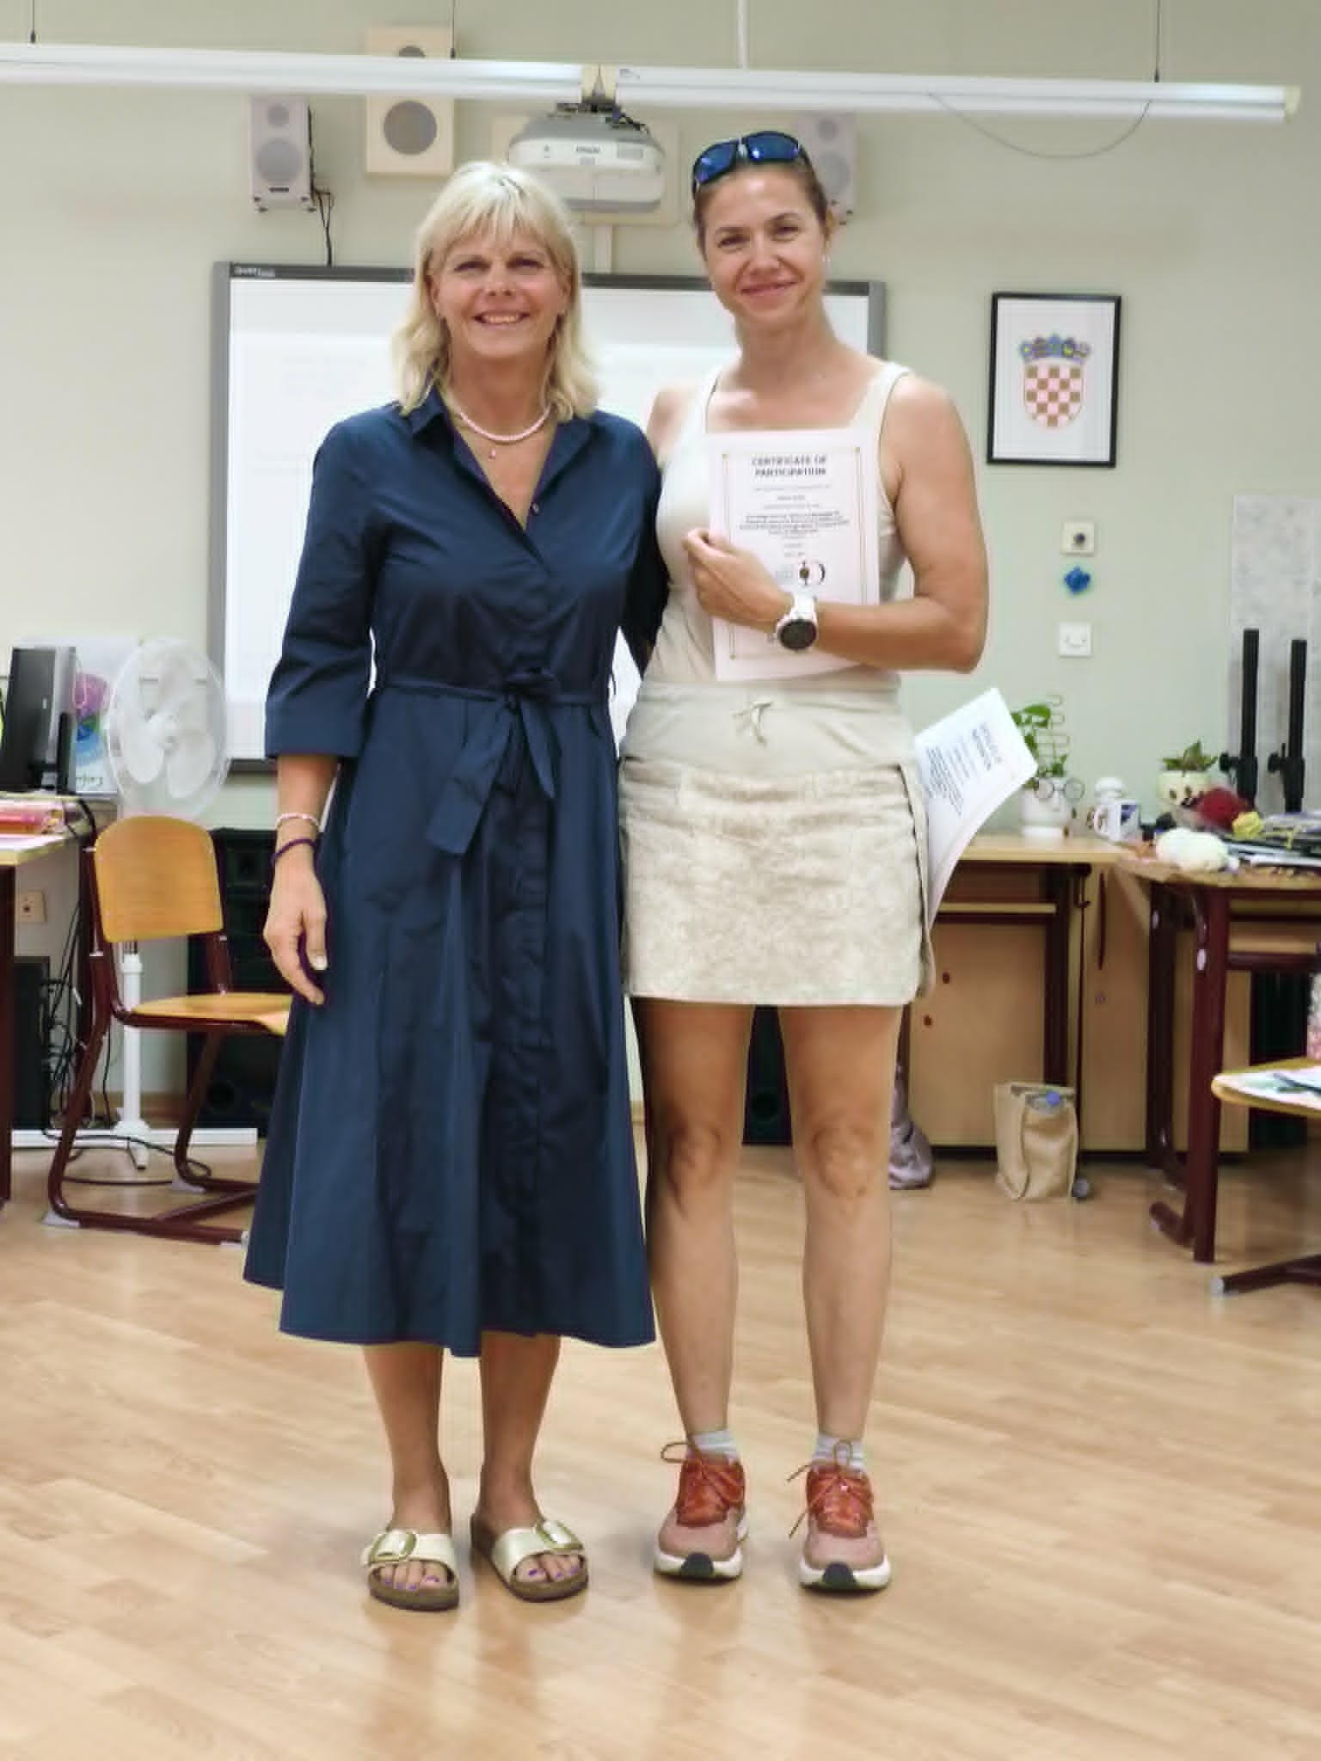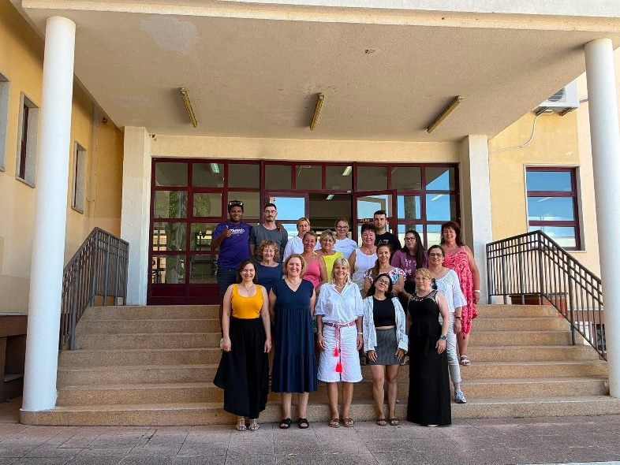
A kurzus egyaránt adott lehetőséget az önismeretre, a saját értékeim felismerésére és elfogadására, a csapatban való gondolkodásra, valamint a másik nézőpontjának ítéletmentes megértésére (ami, lássuk be, az iskolai életben elengedhetetlen elvárás), illetve a közös gondolkodásra egy adott cél érdekében. Mindemellett nagyban hozzájárult az angol nyelvi kompetenciánk fejlődéséhez is. Hálás vagyok a Tanárnőnek a szép kiejtéséért, valamint a tagolt, hangsúlyos, nem hadaró beszédmódjáért. Ez biztosította számomra a könnyebb és biztosabb megértést, ami egyben nagy önbizalmat is adott.
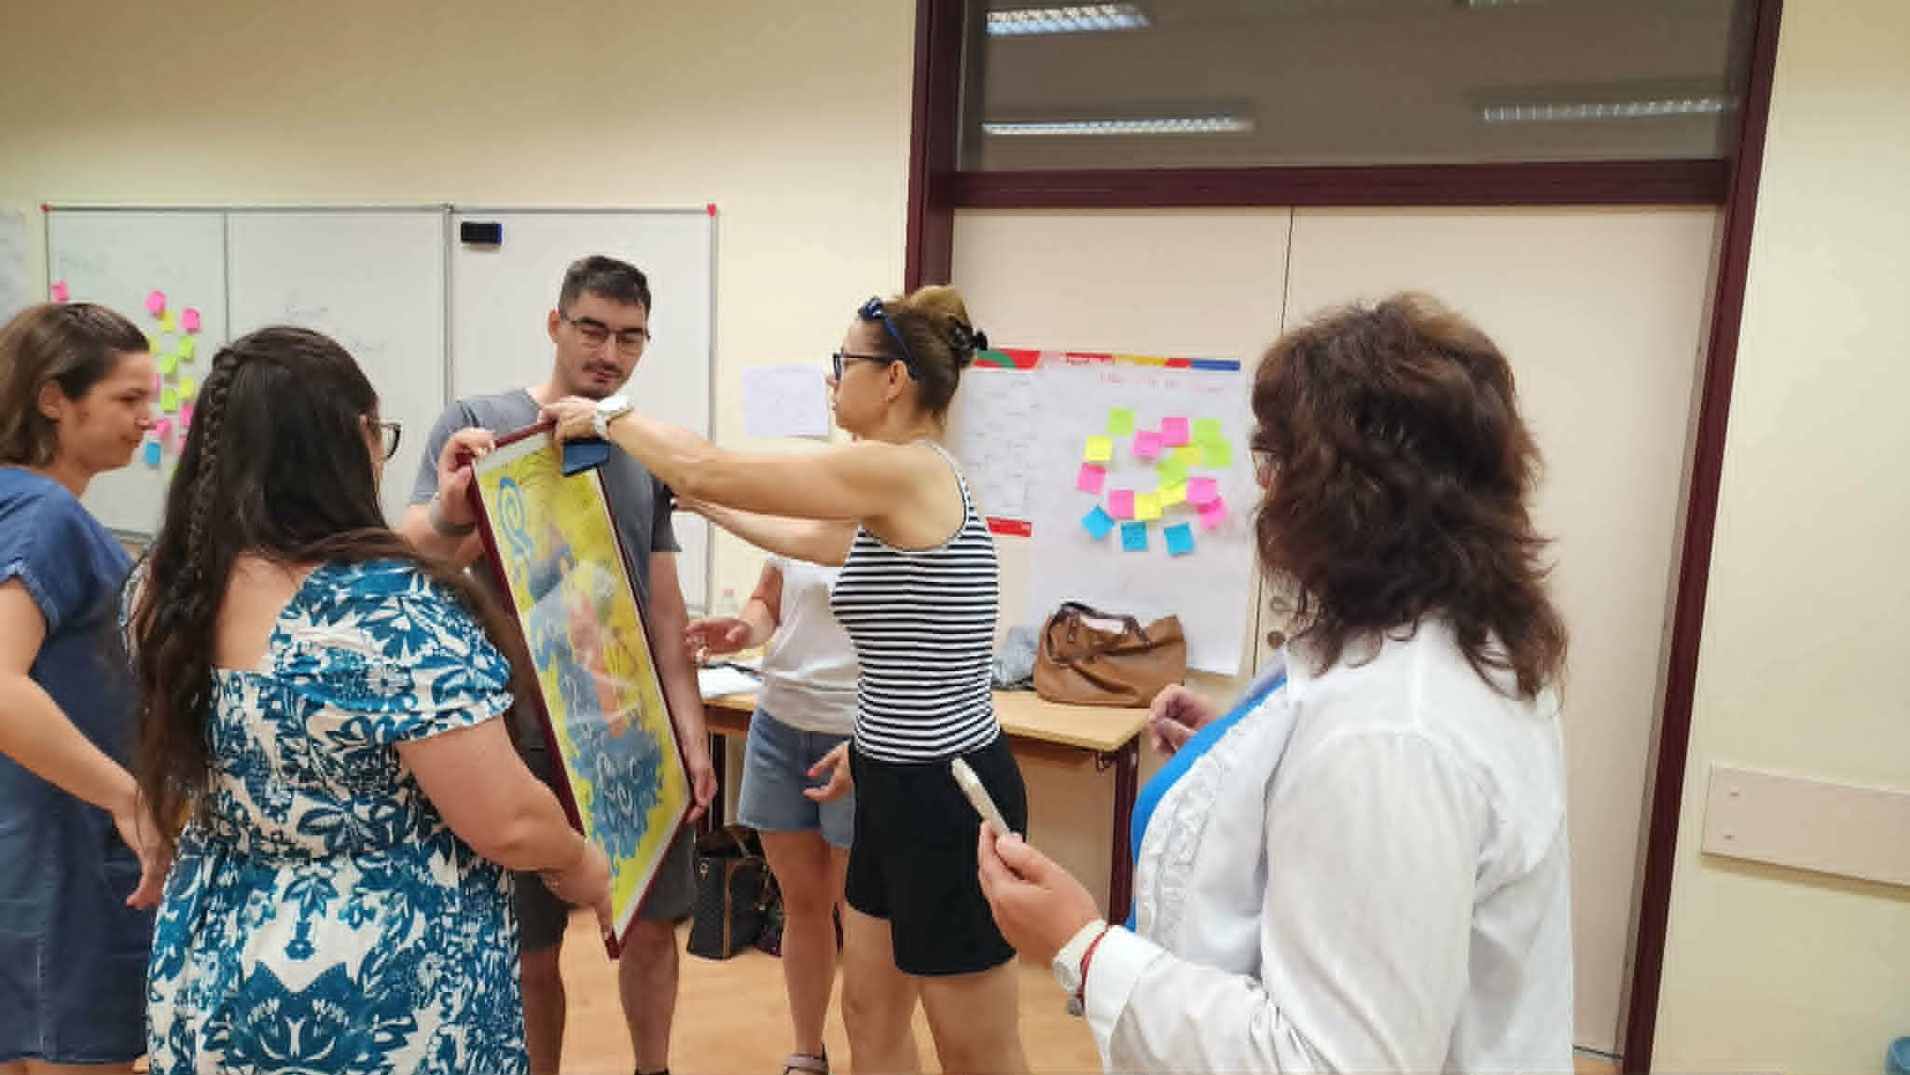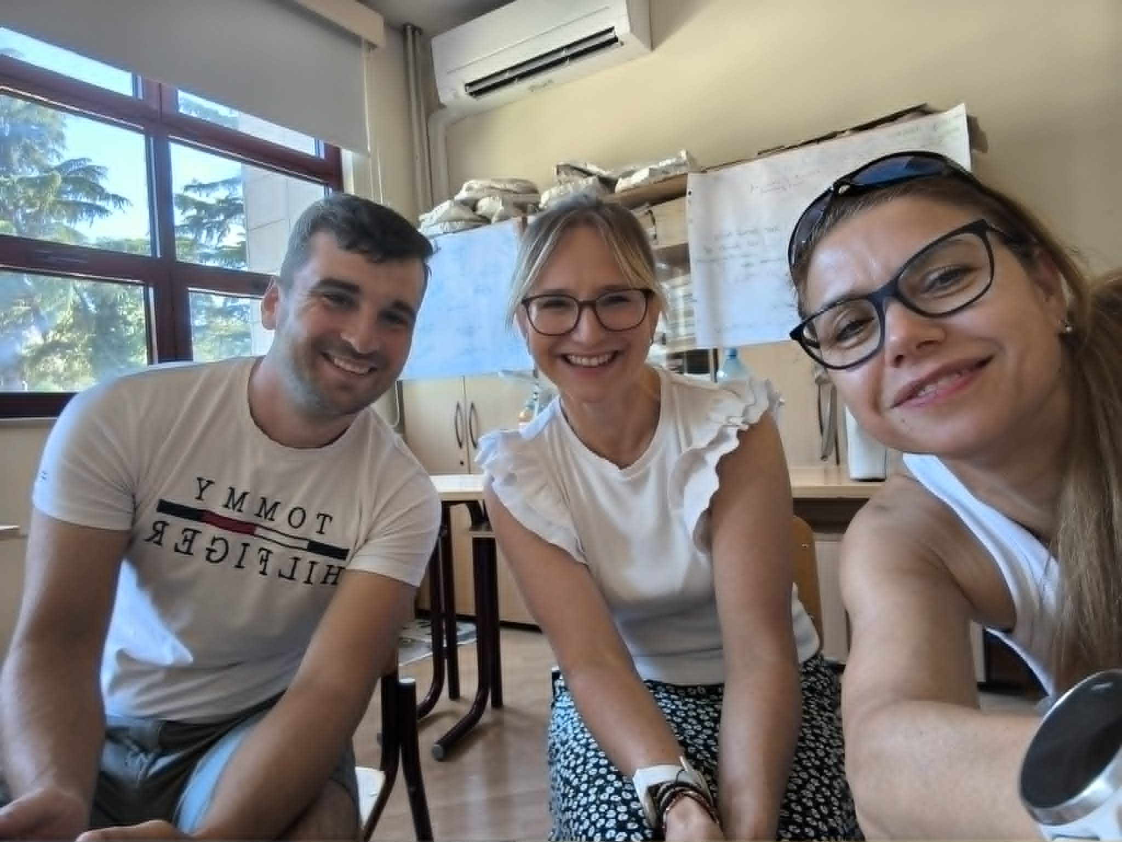
Szeretnék kiemelni egy-két feladatot, ami számomra különösen jól szemléltette a fentieket:
- Alkotó reflexió: Különböző gondolatok és érzések megfogalmazására kellett alkotásokat készítenünk rajz formájában, vagy a rendelkezésünkre álló tárgyak, eszközök segítségével. Ezt követően a résztvevők – az oktatónkkal együtt – körbementek megcsodálni a műveket. Minden alkotás alatt volt egy fehér lap, amelyre mindenki ráírhatta, mit váltott ki belőle a kézimunka, mit jelent számára, és milyen érzést keltett benne. Lenyűgöző volt olvasni a sok kedves, egyedi szót, és felemelő érzés volt látni, milyennek látnak engem a többiek a kreációm alapján.
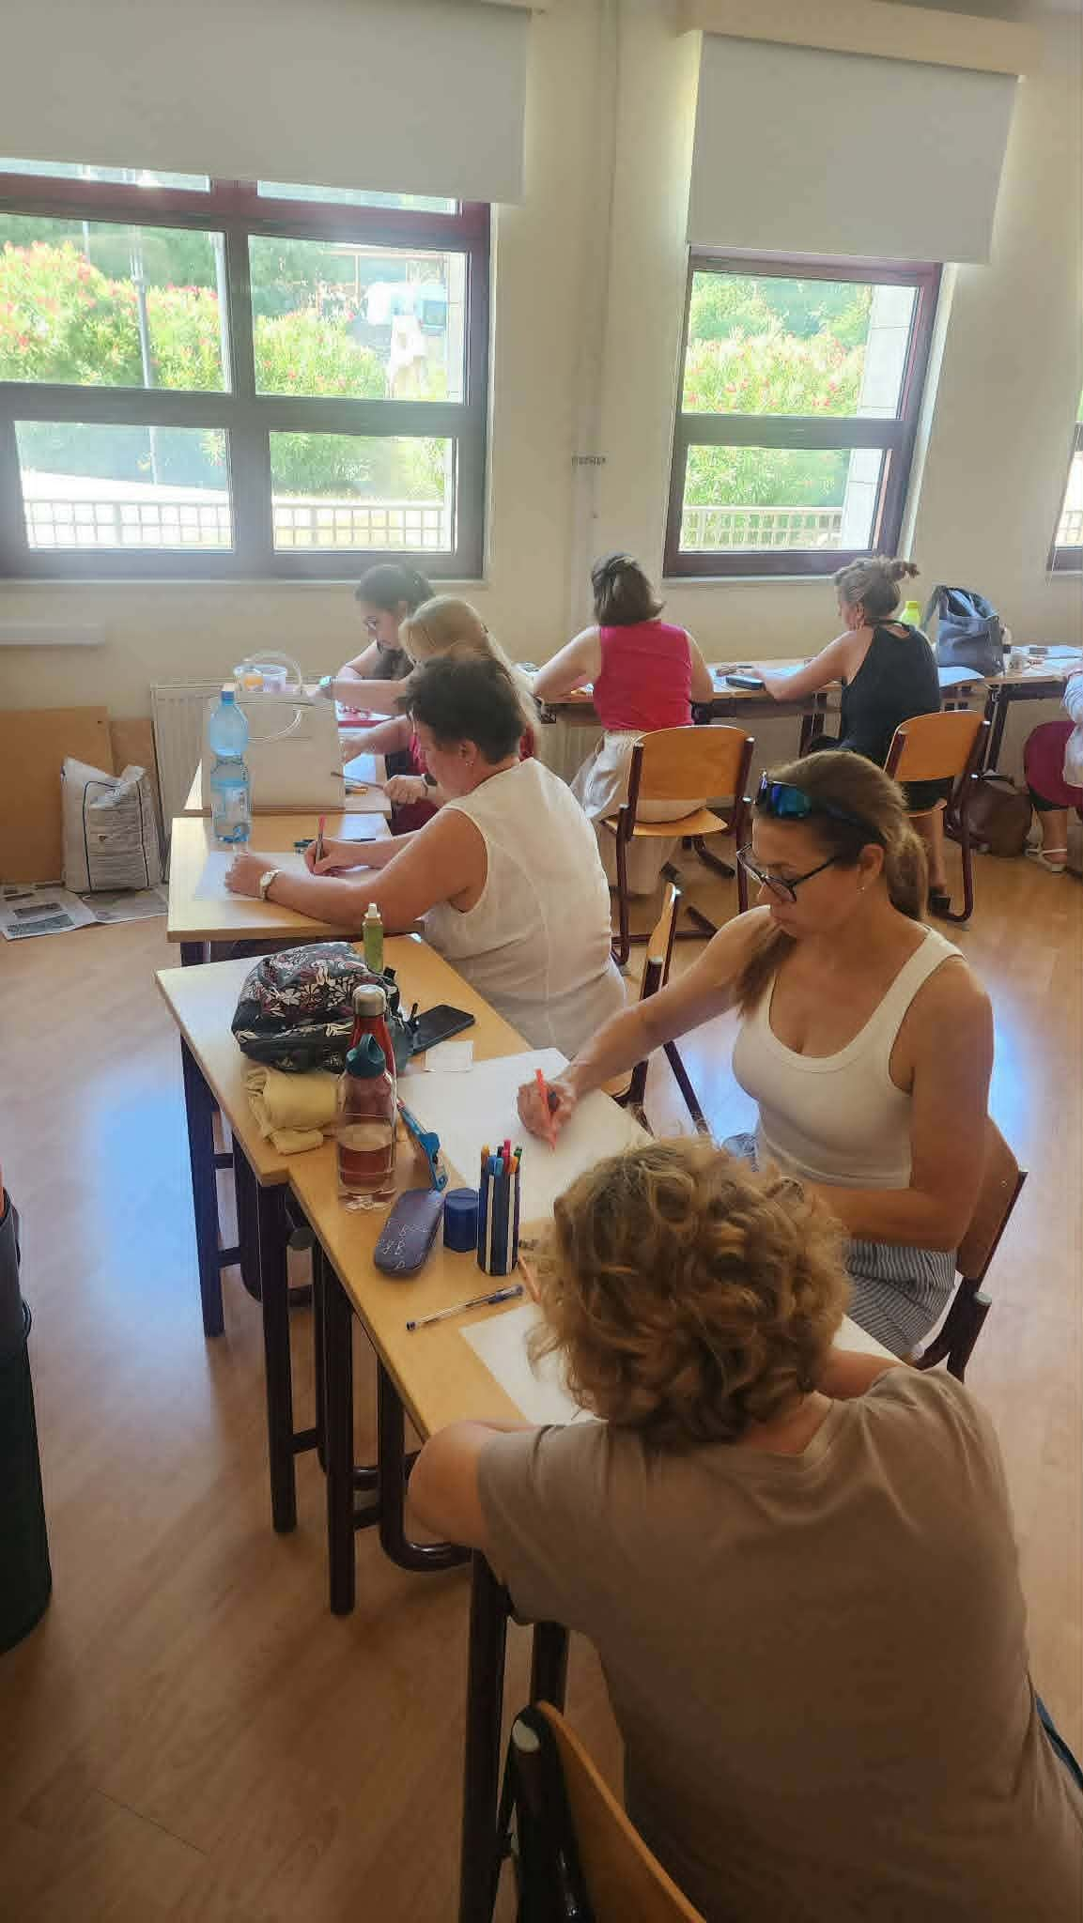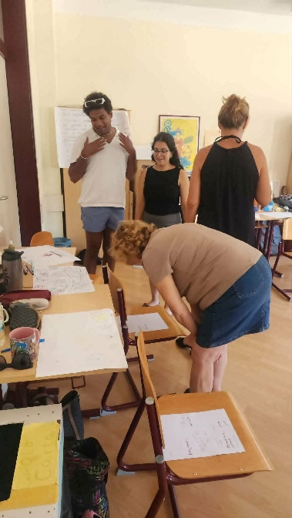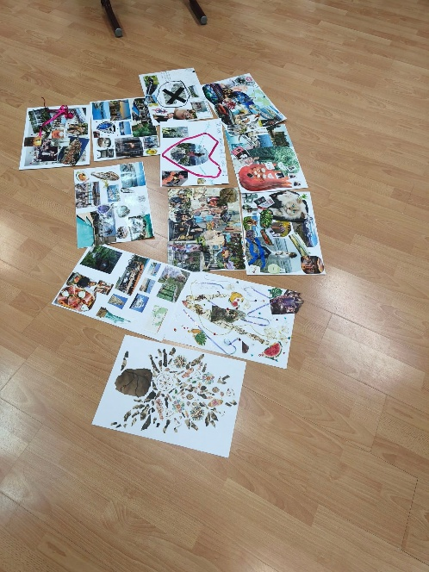
- Mindfulness kártyák: Nagy körben álltunk, és mindenkinél volt egy kártyalap a ráírt utasítással, amelyet végre kellett hajtani, majd csengőszóra továbbadni egészen addig, amíg vissza nem érkezett hozzánk a kiinduló lapunk. Számomra a legnehezebb az volt, amikor csak a kisujjamat szabadott mozdítanom – de azt meg kellett –, miközben semmi más nem mozdulhatott meg.
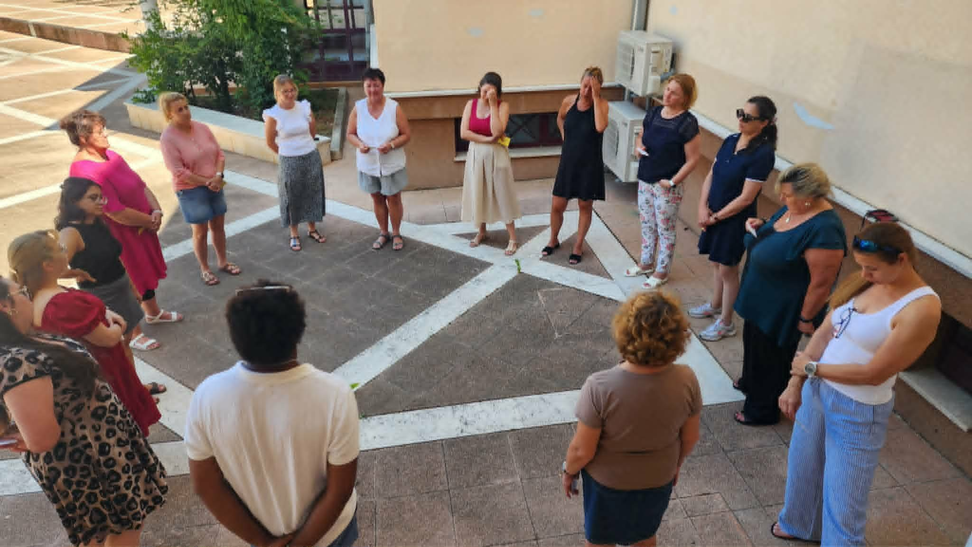

A mobilitás nemcsak egy kötelezően teljesítendó pályázati program volt számunkra, hanem valódi szakmai és emberi töltekezést nyújtott.
Ez a gyakorlat is rámutatott arra, milyen fontos a jelenlét, a finom figyelem és a tudatosság mind a saját életünkben, mind a pedagógiai munkánk során. Hálás vagyok ezért a felejthetetlen élményért, a feltöltődésért és a megszerzett tudásért!
